Запуск приложения, первое создание главной активности

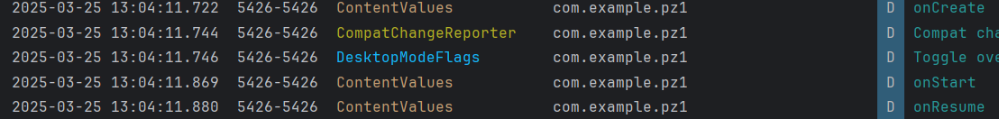

Переход на NormalActivity

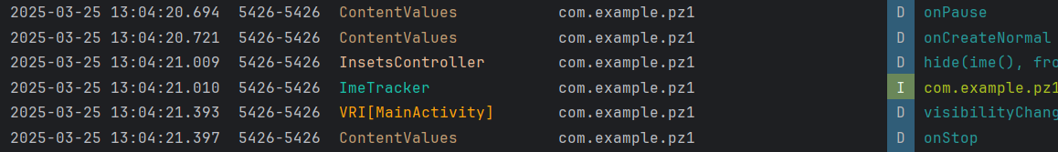

Переход назад на главную активность, нажатие кнопки «назад»



Переход на DialogActivity

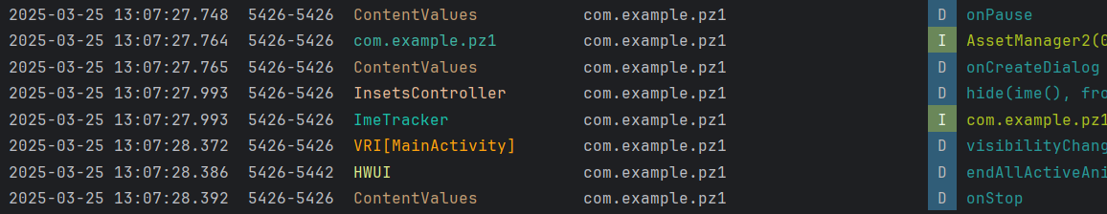

Переход назад на главную активность, нажатие кнопки «назад»



  